Jak rozpoznać i zwalczać owies głuchy?
Owies głuichy to utrapienie większości rolników. Jak go rozpoznać? Jak z nim walczyć? Sprawdź!

Rozpoznanie oraz zwalczanie owsa głuchego.
Owies głuchy to gatunek zboża występujący w Eurazji oraz Afryce. Każdy, kto choć przez chwilę zajmował się zbożami jarymi, doskonale zna tego chwasta, który coraz częściej występuje w naszym kraju. Roślina ta lubi ciepło oraz bardzo chętnie pobiera cenne minerały z gleby. Co w połączeniu z bardzo szybkim wzrostem pozwala mu skutecznie zmniejszyć ilość naszych zbiorów i przyczynić się do realnych strat finansowych. Okazuje się jednak, że zwalczanie owsa głuchego jest możliwe, jeżeli tylko zareagujemy odpowiednio szybko.

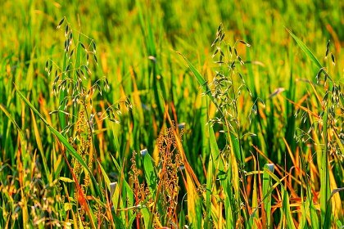
Jak rozpoznać owies głuchy?
Chwasta najłatwiej można rozpoznać po bliższym przyjrzeniu się łodydze, która będzie bardziej zielona od reszty roślin oraz wyraźnie zakrzywiona. Dodatkowo brzeg blaszki pierwszego liścia będzie owłosiony. Same liście są spiczasto zakończone oraz posiadają ząbkowany języczek żółtawego lub białego koloru. Przy rozpoznaniu oraz zwalczaniu owsa głuchego może być przydatne poniższe zdjęcie.

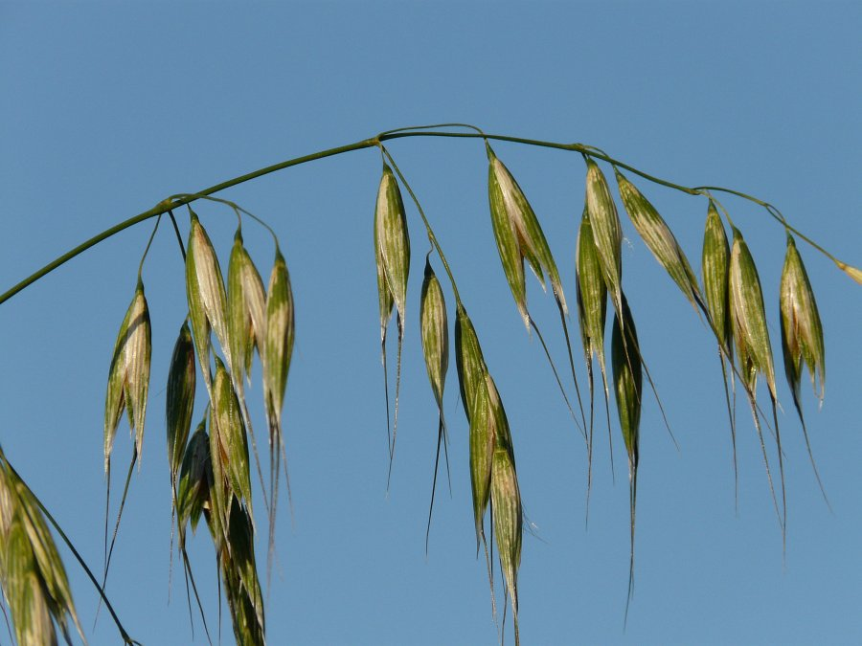
Zwalczanie owsa głuchego - jak się do tego zabrać?
Zwalczanie owsa głuchego powinno się zacząć dopiero gdy roślina wzejdzie. Sam proces wykonuje się przy użyciu specjalnych środków chwastobójczych. Zabójcza dla owsa jest substancja czynna fenoksaprop-P-etylu, którą można znaleźć w takich środkach jak na przykład Puma Uniwersal 069EW lub Fenoxinn. Ważne też jest podanie środków w odpowiednim momencie, w zależności od rośliny, która została zaatakowana owsem głuchym.
We wszystkie potrzebne specyfiki potrzebne do zwalczania owsa głuchego zaopatrzysz się w naszym sklepie internetowym.

